**به نام خدا**

**زهرا ماهان 970082860 استاد دکترسیدعلی رضوی**

**عنوان درس :** طراحی الگوریتمها ، طراحی و تحلیل الگوریتم ها (10_1115142)

جمع آوری شده از نمونه سوالات دوره ی دوم 95-94 و تابستان 97

**تعداد سوالات :** تستی : 25 تشریحی : 5

**1-** در الگوریتم Insertion sort اگر $\overline{t_{k}}$ متوسط تعداد مقایسه های لازم برای درج عنصر K در یک آرایه n عنصری باشد $\overline{t_{k}}$ برابر کدام گزینه است ؟

1.n 2. K 3. $\frac{k+1}{2}$ 4. $\frac{n+1}{2}$

**پاسخ : گزینه 3**

**عملکرد این الگوریتم به گونه‌ای است که در پایان هر مرحله قسمتی از داده‌ها به صورت کامل مرتب هستند. در مرحله‌ی بعدی نیز داده‌ای از میان داده‌های غیرمرتب به این قسمت مرتب وارد شده و در محل مناسب درج می‌شود. اگر بخواهیم با روش مرتب‌سازی درجی لیست اعداد زیر را به صورت صعودی (کوچک به بزرگ)مرتب ‌کنیم**

**بهمین دلیل چون در مرتب سازی درجی nعنصر مرتب بهم ریخته نمیشود داریم :**

$$A\left(n\right)=\sum_{k=1}^{n}{(n×\frac{1}{k}})=\frac{1}{k}×\sum_{k=1}^{n}{n=\frac{1}{k}×}\frac{k(k+1)}{2}=\frac{k+1}{2}$$

**به طور میانگین حدود نیمی از آرایه مقایسه میشود .**

**2-** مرتبه زمانی قطعه کد زیر چیست ؟

**x = 0 ;**

**i = 1 ;**

**while ( i ← n ) {**

**i* = 2;**

**x ++;**

**}**

1. O(n) 2. O(n log n) 3. O(log n) 4. ( O($n^{2}$

**پاسخ : گزینه 3**

**کلاً هدف از تحلیل پیچیدگی و مرتبه‌ی زمانی اینه که ببینیم برنامه‌ی ما با تغییر اندازه‌ی ورودی چقدر سرعت اجرای آن تغییر می‌کند . الگوریتمی بهتر است که فضا و زمان کمتری را بخواد ، به طور کلی زمان اجرای یک الگوریتم با افزایش اندازه ورودی (n) زیاد میشود و زمان اجراء با تعداد دفعاتی که عملیات اصلی انجام می شود**

**تناسب دارد . بنابراین بازدهی الگوریتم را با تعیین تعداد دفعاتی که یک عمل اصلی انجام میشود ، به عنوان تابعی از ورودی تحلیل میکنیم . اندازه‌ی ورودی هر چقدر که باشه، حلقه‌ی while تنها و تنها یک بار اجرا می‌شه، چون همون بار اول مقدار i یا صفر میشه یا یک و دیگه شرط حلقه برقرار نخواهد بود و از حلقه میاد بیرون. درحلقه while که به طور طبیعی شمارنده آن از n تا 1 تغییر میکند اگر مرتبا شمارنده آن با دستور i:=i div k; برعدد k تقسیم شود مرتبه اجرایی آن ${O(log}_{k}^{n})$ *خواهد بود . به همین ترتیب اگر شمارنده با دستور* i:=i*k; *از* 1 تا n تغییر کند باز هم مرتبه اجرایی آن همان میباشد**

**3-** از بین سه مورد داده شده کدام موارد صحیح است ؟

مورد 1 : $n!∈O(n^{n})$

مورد 2 :

مورد 3 :

1. مورد 1 و مورد 2 2 . مورد 1 3. مورد 1 و مورد 3 4. موارد 1 و 2 و 3

**پاسخ : گزینه 3**

**مورد 1 و مورد 3 درست هستند و مورد 2 غلط است زیرا این رابطه برقرار نیست و در اصل رابطه**

$\frac{n^{2}}{\log{n}}=O{(n}^{2})$**برقرار است .**

**4****-** اگر $f\left(n\right)∈O(g\left(n\right))$ و $h\left(n\right)∈Ω (f\left(n\right))$ *آنگاه :*

*1. 2.*

3. 4. لزوما هیچکدام برقرار نیست .

**پاسخ : گزینه 4**

**درست است که رابطه ی $f\left(n\right)∈O(g\left(n\right))$ آنگاه $h\left(n\right)∈Ω (f\left(n\right))$ *برقرار است اما این دلیل نمیشود که گزینه های دیگر درست باشند هر کدام از روابط گفته شده* به تنهایی با بعضی از گزینه ها برقرار است اما در این حالت ما وقتی یکی از گزینه های 1 تا 3 را انتخاب بکنیم رابطه ی مسئله را نقض میکند بنابراین هیچ کدام برقرار نیست .**

**5-** تابع زیر بر روی درخت دودویی T چه کاری انجام می دهد ؟

**int test ( node * tree ) {**

**if ( tree == null )**

**return 0;**

**else**

**return 1+ max(test → left ) , test (tree → right));**

**}**

1. محاسبه تعداد گره های داخلی درخت 2. محاسبه تعداد برگ های درخت

3. محاسبه عمق درخت 4. محاسبه تعداد گره های دو فرزندی درخت

**پاسخ: گزینه 3 زیرا** **تابع**

**return 1+ max (test → left), test (tree → right));**

**عمق یک درخت را بدست می آورد .**

**6-** اگر $g\left(n\right)∈Ω (f\left(n\right))$ باشد ، آنگاه :

1.  2. 3. 4. تمام موارد

**پاسخ: گزینه 1**

**اگر داشته باشیم $g\left(n\right)∈Ω (f\left(n\right))$ آنگاه $f\left(n\right)∈O (g\left(n\right))$ برقرار است .**

**ممکن است $f\left(n\right)∈O (g\left(n\right))$ باشد اما $g\left(n\right)∈O (f\left(n\right))$ برقرار نیست .**

**ممکن است $f\left(n\right)∈Ω (g\left(n\right))$ باشد اما $g\left(n\right)∈Ω (f\left(n\right))$ برقرار نیست .**

**زیرا**

**7-** جواب کلی رابطه بازگشتی زیر کدام است ؟( c1 و c2 دو عدد حقیقی هستند .)

T (n ) = 2T ( n – 1 ) + 3T ( n – 2 )

1.  *2.*

*3. 4.*

***پاسخ : گزینه 4***

***در هربار اجرای تابع دو بار به ازای n – 1 و سه بار به ازای n – 2 به صورت بازگشتی صدا زده میشود بنابراین باتوجه به اینکه c1 و c2 دو عدد حقیقی هستند رابطه بازگشتی آن به صورت زیر میشود :***

$${T\left(n\right)= c_{1}\left(-1\right)}^{n}+c_{2}{\left( 3\right)}^{n}$$

***8-*** *کدام گزینه تابع زمان الگوریتم استراسن را نشان می دهد ؟*

*1.*  *2.*

3. 4.

**پاسخ : گزینه 4**

**در الگوریتم استراسن پیچیدگی زمانی جمع و تفریق دو ماتریس به اندازه O(N2)‎ زمان می‌برد. بنابراین، پیچیدگی زمانی را می‌توان به صورت زیر نوشت:**

$$T\left(n\right)=7T(\frac{n}{2})+O(n^{2})$$

**9-** باتوجه به الگوریتم مرتب سازی سریع ، نتیجه اجرای تابع partition بر روی آرایه زیر کدام است ؟

|  |  |  |  |  |  |  |  |  |
| --- | --- | --- | --- | --- | --- | --- | --- | --- |
| 52 | 8 | 10 | 47 | 28 | 3 | 25 | 1 | 12 |

|  |  |  |  |  |  |  |  |  |
| --- | --- | --- | --- | --- | --- | --- | --- | --- |
| 52 | 28 | 25 | 47 | 12 | 10 | 3 | 1 | 8 |

1.

|  |  |  |  |  |  |  |  |  |
| --- | --- | --- | --- | --- | --- | --- | --- | --- |
| 52 | 47 | 28 | 25 | 12 | 10 | 8 | 3 | 1 |

2.

|  |  |  |  |  |  |  |  |  |
| --- | --- | --- | --- | --- | --- | --- | --- | --- |
| 52 | 28 | 25 | 47 | 12 | 8 | 10 | 1 | 3 |

3.

|  |  |  |  |  |  |  |  |  |
| --- | --- | --- | --- | --- | --- | --- | --- | --- |
| 52 | 28 | 47 | 28 | 12 | 10 | 3 | 1 | 8 |

4.

**پاسخ : گزینه 1**

**در مرتب سازی سریع آرایه به دو بخش تقسیم شده و سپس هریک از بخش ها به صورت بازگشتی مرتب میشوند . در این روش یک عنصر به عنوان عنصر محور انتخاب میشود و عناصر کوچکتر از محور در یک آرایه و عناصر بزرگتر از محور دریک آرایه و عناصر بزرگتر از محور در آرایه دیگری قرار میگیرند**

**هر مرحله از اجرای الگوریتم را در یک خط می نویسیم . در هر مرحله ، عناصری که در جای قطعی خود قرار گرفته اند را علامتگذاری میکنیم بنابراین اعداد به صورت زیر درکنار هم قرار میگیرند**

**8 1 3 10 12 47 25 28 52**

**10-**  وزن درخت پوشای کمینه گراف مقابل چند است ؟

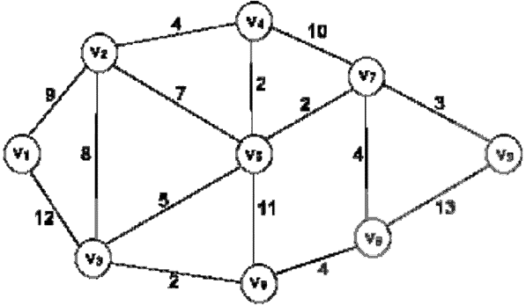

1. 35

2. 34

3. 3

4. 28

**پاسخ : گزینه 3**

**در یک گراف وزن‌دار، درخت پوشای کمینه، آن درخت پوشایی است که کمترین وزن را نسبت به دیگر درخت‌های پوشای همان گراف داشته باشد. در موقعیت‌های دنیای واقعی این وزن می‌تواند بر اساس مسافت، ازدحام، بار ترافیکی، یا هر مقدار دلخواهی که به یال‌ها اختصاص می‌یابد اندازه‌گیری شود. با بررسی یال‌های خروجی و انتخاب یالی که کمترین هزینه را دارد، به عدد 3 میرسیم که مربوط به یال $(v_{7 }, v_{9})$ است .**

**11-**  برای یافتن ماکسیمم و مینیمم عناصر یک آرایه با استفاده از روش تقسیم و حل ، پس از تقسیم مساله به دو زیر مساله مساوی و یافتن کوچکترین و بزرگترین عنصر در هر زیر لیست ، عناصر بدست آورده از زیر لیستها را برای یافتن بزرگترین و کوچکترین عناصر نهایی باهم مقایسه مینماییم ، تعداد مقایسه های انجام شده در این الگوریتم کدام گزینه است؟

1. 2n – 1 2. n – 1 3. – 2 $\frac{3n}{2}$ 4. 2n

**پاسخ : گزینه 3**

**در بدترین حالت (n-2)+(n-1) مقایسه و در بهترین حالت n-1 مقایسه میخواهد پس در حالت میانگین**

$$\frac{n-2+n-1+n-1}{2} = \frac{3n}{2}-2$$

**12-** کدام گزینه در خصوص الگوریتم دایجسترا صحیح نیست ؟

1. رویکرد حریصانه دارد 2. برای گراف های جهت دار و ساده قابل استفاده است .

3. برای گراف های وزن دار با وزن منفی قابل استفاده است . 4. کوتاه ترین مسیر از راس مبدا به سایر راس ها را پیدا میکند

**پاسخ :گزینه 3**

**این مورد درست نیست زیرا تمام الگوریتم هایی که در کتاب طراحی الگوریتم بیان شده اند برای کوتاهترین فاصله ارئه می شوند ( مانند الگوریتم های دایجسترا ، فلوید ، و غیره ) روی گرافهایی با وزن مثبت کار میکنند .**

**13-** کدام گزینه در مورد الگوریتم های پریم و کروسکال صحیح است ؟

1. الگوریتم های پریم همواره از الگوریتم کروسکال سریع تر است .

2. الگوریتم کروسکال با انتخاب نزدیکترین گره در هر مرحله ، درخت پوشای کمینه را پیدا می کند .

3. الگوریتم کروسکال در بدترین حالت دارای پیچیدگی زمانی $θ ( n\log{n )}$ *است . ( n = تعداد رئوس )*

*4.* الگوریتم کروسکال *در گراف متراکم سریع تر از الگوریتم پریم است .*

***پاسخ :گزینه 4***

***الگوریتم کروسکال برای یک گراف متراکم سریعتر ار الگوریتم پریم است و برای یک گراف بسیار متصل ، الگوریتم پریم سریعتر از الگوریتم کروسکال میباشد و همچنین الگوریتم کروسکال در بدترین حالت دارای پیچیدگی زمانی $θ ( n^{2}\log{n )}$ است .***

***14-*** *فعالیت به همراه مهلت انجام آنها در زیر آورده شده است . حداکثر سود حاصل از زمان بندی بهینه برای انجام این فعالیت ها چند است ؟*

|  |  |  |  |  |  |  |  |
| --- | --- | --- | --- | --- | --- | --- | --- |
| pi *(ارزش)* | *40* | *10* | *15* | *25* | *20* | *30* | *35* |
| di *(مهلت)* | *3* | *2* | *3* | *3* | *1* | *1* | *1* |

*1.* 100  *2.* 125 *3.* 120 *4.* 65

***پاسخ : گزینه 1***

***در این مسئله n کار با شماره های از 1 تا n داده شده اند, که زمان اجرای هر کدام یک واحد زمانی می باشد.  
di مهلت انجام کار i است و اگر این کار در زمان di انجام شود سودی برای pi به آن تعلق میگیرد. فرض می کنیم که مهلت های تعیین شده, اعداد صحیح هستند. هدف, تعیین یک زمانبندی برای انجام این کارهاست به طوریکه سود حاصل از انجام این کارها ماکزیمم باشد. لازم نیست همه کارها زمانبندی شوند. همچنین در این مسئله انجام هر کار بعد از مهلت تعیین شده, ارزشی ندارد.***

***یک الگوریتم ساده برای اینکار بدین صورت است که , نخست کار با اولویت بالا یعنی کاری که مهلت آن کم است را انجام دهیم, سپس کار با اولویت بالا انجام شود.***

***لذا,تمام حالات ممکن را با الگوریتم بالا در نظر میگیریم,سپس آنی که سود بیشتری از انجام آن تولید می شود جواب مسئله خواهد بود. در انجام این الگوریتم حتما بعضی از زمانبندی ها نیز با توجه به مهلت آنها امکان پذیر نخواهند بود.***

**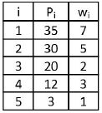*15-*** *در مساله کوله پشتی ، اگر آیتم ها به صورت جدول زیر باشد و ظرفیت کوله پشتی 13 باشد ، بیشترین ارزش بدست آمده به روش حریصانه کدام است ؟*

1. 65 2. 68

3.70 4. 80

**پاسخ : گزینه 3**

**در اینجا $p_{i}$ سود و $w_{i}$ وزن شئ i ام است .**

**برای کسب سود ماکزیمم قطعات 1و3و4و5 راانتخاب میکنیم ، وزن کل این قطعات برابراست با :**

**7+2+3+1=13**

**و سوداین قطعات برابراست با :**

**35+20+12+3=70**

**16-** کمترین تعداد ضرب برای ضرب ماتریس های زیر چند است ؟

1. 246 2. 168 3. 224 4. 156

**پاسخ : گزینه 2**

**دراینجا ترتیب (A((BC)D)) بهینه است که تعداد ضرب ها مورد نیاز برای محاسبه آن برابر با 168 است .**

**17-** درضرب زنجیره ای ماتریس های $A_{10×20}×B_{20×50}×C_{50×1}×D_{1×100}$، ترتیب پرانتز گذاری

بهینه برای حداقل اعمال ضرب کدام است ؟

1. ((A(BC)D) 2. (((ABC)D)

3. (A ((BC)D)) 4. ((A $×$ B $)×($ C $×$ D))

**پاسخ : گزینه 1**

**ابتدا 50 که بزرگترین عدد مشترک است را محور قرار می دهیم و BC بدست می آید و بعد با محاسبه گزینه های 1 و 3 به جواب 1 میرسیم**

**18-** کمترین میانگین زمان جستجو برای درخت جستجوی دودویی با کلید ها و احتمالات جستجوی زیر چند است ؟

 1. 2.6 2. 2.1

3. 1.4 4. 1.1

**پاسخ : گزینه 3**

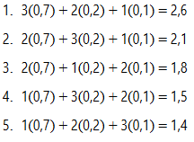**هدف ما سازمان دهی کلید ها در یک bst است به قسمتی که زمان میانگین برای تعیین مکان کلید ها به حداقل برسد ، درختی که به این شیوه سازماندهی میشود درخت بهینه نام دارد**

**مشخص است که حالت آخر بهترین است ، چون کمترین زمان جستجو را دارد .**

**19-** یافتن بزرگترین زیر رشته مشترک دو رشته X و Y که هرکدام دارای طول n هستند ، دارای چه مرتبه زمانی است ؟

1.  *2. 3. 4.*

***پاسخ : گزینه 2***

**ما می‌توانیم طول‌ها و مکان‌های شروع بلندترین زیررشته‌های مشترک s S {\displaystyle S} و T T {\displaystyle T} را در زمان  Θ ( n + m ) {\displaystyle \Theta (n+m)} به کمک** [***درخت پسوندی توسعه یافته***](https://fa.wikipedia.org/w/index.php?title=%D8%AF%D8%B1%D8%AE%D8%AA_%D9%BE%D8%B3%D9%88%D9%86%D8%AF%DB%8C_%D8%AA%D9%88%D8%B3%D8%B9%D9%87_%DB%8C%D8%A7%D9%81%D8%AA%D9%87&action=edit&redlink=1) **بیابیم.پیداکردن آن‌ها به کمک** [***برنامه نویسی پویاهزینه‌ای***](https://fa.wikipedia.org/wiki/%D8%A8%D8%B1%D9%86%D8%A7%D9%85%D9%87_%D9%86%D9%88%DB%8C%D8%B3%DB%8C_%D9%BE%D9%88%DB%8C%D8%A7) **معادل  Θ ( n m ) {\displaystyle \Theta (nm)} دارد.راه** [***حل مسئله***](https://fa.wikipedia.org/wiki/%D8%AD%D9%84_%D9%85%D8%B3%D8%A6%D9%84%D9%87) **تعمیم یافته،زمان  Θ ( n 1 + . . . n k ) {\displaystyle \Theta (n_{1}+...n_{k})} و  Θ ( n 1 . . . n k ) {\displaystyle \Theta (n_{1}...n_{k})} را می‌گیرد.**

**20-** در مسئله -n وزیر به چه دلیل روش بازگشت به عقب کارایی بهتری از روش کورکورانه تولید تمام حالت ها و بررسی شروط دارد ؟

1. به دلیل نگهداری پاسخ ها در حافظه موقت

2. استفاده از روش تولید تصادفی حالت ها

3. تشخیص و حذف زود هنگام برخی حالت ها و عدم گسترش تمام حالت های زیر مجموعه

4. پیمایش سطحی درخت فضای حالت

**پاسخ : گزینه 3**

**از تکنیک** [**عقبگرد**](https://fa.wikipedia.org/wiki/%D8%B9%D9%82%D8%A8%DA%AF%D8%B1%D8%AF) **برای حل مسائلی استفاده می‌شود که در آن‌ها دنباله‌ای از اشیاء از یک مجموعه مشخص انتخاب می‌شود، به‌طوری‌که این دنباله، ملاکی را در بر می‌گیرد. عقبگرد حالت اصلاح شدهٔ جستجوی عمقی یک درخت است.** **این** [**الگوریتم**](https://fa.wikipedia.org/wiki/%D8%A7%D9%84%DA%AF%D9%88%D8%B1%DB%8C%D8%AA%D9%85) **همانند** [**جستجوی عمقی**](https://fa.wikipedia.org/w/index.php?title=%D8%AC%D8%B3%D8%AA%D8%AC%D9%88%DB%8C_%D8%B9%D9%85%D9%82%DB%8C&action=edit&redlink=1) **است، با این تفاوت که فرزندان یک گره فقط هنگامی ملاقات می‌شوند که گره امید بخش باشد و در آن گره حلی وجود نداشته باشد بنابراین به دلیل تشخیص و حذف زود هنگام برخی حالت ها و عدم گسترش تمام حالت های زیر مجموعه کارایی بهتری از روش کورکورانه تولید تمام حالت ها و بررسی شروط دارد .**

**21-** تعداد کل گره های درخت فضای حالت در روش عقبگرد برای حل مسئله حاصل جمع زیر مجموعه ها به ازای n عدد صحیح کدام است ؟

1. 2. 3. 4.

**پاسخ : گزینه 4**

**تعداد گره هایی از درخت قضای حالت که توسط الگوریتم حاصل جمع زیر در مجموعه ها جست و جو میشوند ، عبارت است از :**

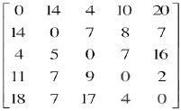**22-** ماتریس مجاورت زیر را در نظر بگیرید ،در مسئله فروشنده دوره گرد با استفاده از روش انشعاب و تحدید مقدار تابع تعیین حد در مرحله اول چند خواهد بود ؟

1. 20 2. 18

3. 29 4. 31

**پاسخ : گزینه 1**

**مسئله فروشنده دوره گرد ، یافتن یک تور بهینه در گرافی موزون و جهت دار است .**

**تور بهینه به صورت زیر می باشد :**

**بنابراین طول مسیر برابراست با:**

**4 + 5 + 7 + 4 + 11 = 31**

**23-** از موارد زیر کدام مورد یا موارد صحیح است ؟

مورد 1 : در روش شاخه و حد جستجوی درخت فضای حالت به صورت عمقی انجام میشود .

مورد 2 : روش شاخه و حد برای مسائل بهینه سازی مورد استفاده قرار می گیرد .

1. فقط مورد 1 2. فقط مورد 2 3. مورد1 و مورد 2 4. هیچکدام

**پاسخ : گزینه 2**

**شاخه و حد یک** [**الگوریتم**](https://fa.wikipedia.org/wiki/%D8%A7%D9%84%DA%AF%D9%88%D8%B1%DB%8C%D8%AA%D9%85) **عمومی برای پیدا کردن راه حل‌های بهینه مسائل مختلف است، بخصوص در** [**بهینه‌سازی**](https://fa.wikipedia.org/wiki/%D8%A8%D9%87%DB%8C%D9%86%D9%87%E2%80%8C%D8%B3%D8%A7%D8%B2%DB%8C) **گسسته و ترکیبی.**

**این الگوریتم تمام راه حل‌های یک مسئله را شمارش می‌کند که در این بین راه حل‌های بی‌ثمر بسیاری هستند که می‌توان با حذف آن‌ها با تخمین مرزهای بالایی و پایینی، بهینه شود. در روش شاخه و حد جستجوی درخت فضای حالت به صورت سطحی است زیرا با جستجوی سطح اول میتواند پاسخ بهینه راپیدا کند .**

**24-** کدام گزینه اثبات شده است که مسئله رام نشدنی است ؟

1. فروشنده دوره گرد 2. کوله پشتی

3. یافتن تمام دوره های همیلتونی 4. -n وزیر

**پاسخ : گزینه 3**

**تعیین شرط یا شروط لازم و کافی برای وجود داشتن مسیر یا دور همیلتونی در یک گراف هنوز به عنوان یک مسئله لاینحل باقی‌مانده‌است.**

**25-** کدام یک از موارد زیر به طور قطعی صحیح است ؟

1.  *2. 3. 4.*

***پاسخ : گزینه 1***

***زیرا هنوز در مورد برابر بودن یا نبودن کلاس P و NP چیزی اثبات نشده و کلاس NP زیر مجموعه p نیست و برعکس ان برقرار است .***

***سوالات تشریحی***

**1-** درخت بازگشت را برای رابطه بازگشتی $T\left(n\right)=T\left(\frac{n}{3}\right)+T\left( \frac{2n}{3}\right)+n$ رسم کنید و مرتبه زمانی این رابطه را بدست آورید .

**پاسخ :**

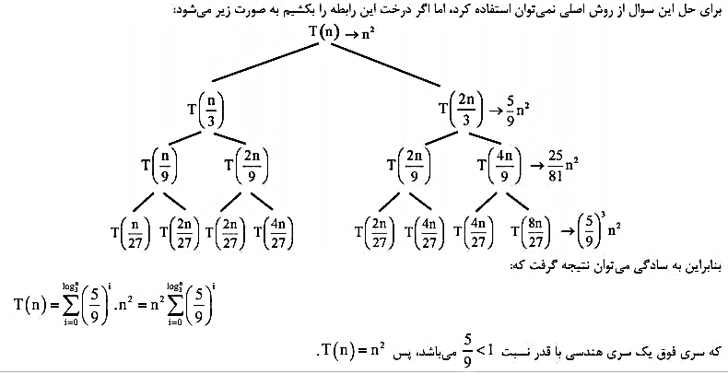 **می دانیم درختی برای رابطه بازگشتی تشکیل میشود که در ان ریشه درخت ،مقدار اولیه عبارت غیر بازگشتی را دارا باشد .**

**2-** کوتاه ترین مسیر از راس ها را بااستفاده از الگوریتم دایجسترا در گراف زیر بیابید .

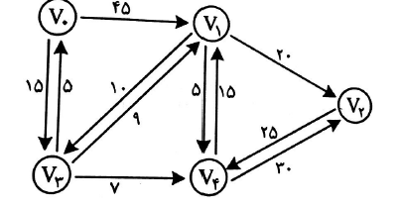

**پاسخ :**

**گراف دارای راس های v0 – v1- v2-v3-v4  است و راه های موجود بین راس ها با یال هایی که از آن راس خارج شده و به راس دیگر وارد شده است مشخص شده است و فاصله بین دو نقطه برابر با  عددی است که روی یال نوشته شده است.**

**ما برای پیدا کردن کوتاه ترین مسیر ها باید گراف را پردازش کنیم برای این کار گراف را به صورت ماتریس مجاورت در می آوریم ، ماتریس مجاورت گراف بالا به صورت زیر است :**

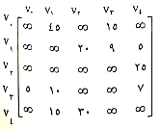

**در ماتریس بالا جاهایی که یالی وجود ندارد مقدار بینهایت (Infinity) میگذاریم.**

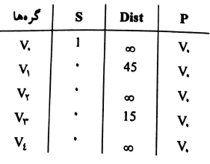**ابتدا مقادیر اولیه متغیرها الگوریتم مینویسیم و به ترتیب عملیات های زیر انجام میشود :**

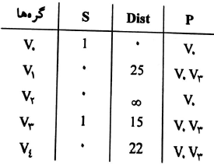**درمرحله اول کوتاهترین مسیر از $v_{0}$**  **انتخاب میشود که با توجه به گراف مشخص میشود که $v_{3}$** **بهترین گره انتخابی میباشد. بنابراین این مرحله از $v_{0}$**  **شروع و مستقیما به گره v3 ختم میشود هزینه این مسیر 15 خواهد بود**

**و گراف حاصل به صورت زیر خواهد بود :**



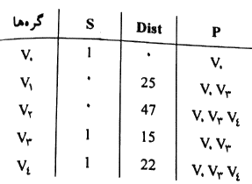**درمرحله دوم مسیری از** **V0 شروع شده و به گره V4 ختم میشود بنابراین این مسیر از گره V3 نیز میگذرد هزینه این مسیر 22 میباشد .**

**گراف حاصل به صورت زیر میباشد :**



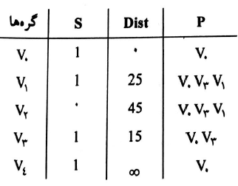**درمرحله سوم مسیری از گره V0 شروع شده و به گره** **V1 ختم میشود بنابراین این مسیر از گره V3 میگذرد هزینه این مسیر برابر 25 است .**

**گراف حاصل به صورت زیر میشود:**



**و در مرحله چهارم که مرحله آخر است در این مسیر از گره V0 شروع شده و به گره V2 ختم میشود بنابراین این مسیر از گره های V3  و V0  میگذرد هزینه این مسیر برابر 45 است .**

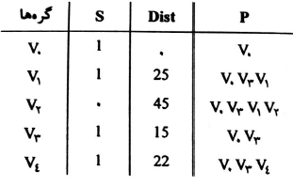

**گراف حاصل به صورت زیر میشود :**



**بنابراین ارزش کل مسیر برابر 45 خواهد بود .**

**3-** هفت کار با مهلت ها و بهره ها مطابق با جدول زیر داده شده است . مطابق با الگوریتم حریصانه زمانبندی بهینه را برای این مجموعه کارها بدست آورید .

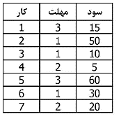

**پاسخ :**

**در مسئله زمان بندی ، هرکاری در یک واحد زمانی به پایان میرسد و دارای یک مهلت وسود معین است . اگر هرکاری پیش از مهلت معین یا در آن مدت انجام شود ، سود مورد نظر به دست می آید . هدف، زمان بندی کارها به نحوه ای است که سود بیشینه به دست آید ، لازم نیست همه کارها زمان بندی شوند .**

**بنابراین زمان بندی ها و سودهای ممکن عبارت است از :**

|  |  |
| --- | --- |
| **زمان بندی** | **سود کل** |
| **[1,5]** | **15+60=75** |
| **[2,1]** | **50+15=65** |
| **[3,1]** | **10+15=25** |
| **[4,1]** | **5­­­­­­­­­­+15=20** |
| **[2,5]** | **50+60=110** |
| **[3,5]** | **10+60=70** |
| **[4,5]** | **5+60=65** |
| **[6,1]** | **30+15=45** |
| **[6,5]** | **30+60=90** |
| **[7,1]** | **20+15=35** |
| **[7,5]** | **20+60=80** |

**که با توجه به جدول سود دهی میبینیم که مطابق با الگوریتم حریصانه زمانبندی بهینه در زمان [2,5] بیشترین سوددهی را داریم .**

**4-** مسئله مجموع زیر مجموعه زیر را با استفاده از روش بازگشت به عقب بیابید ؟

{ 2 ,3 , 4 , 5 , 8 } m = 13

**پاسخ :**

**ما طبق داده های مسئله داریم :**

**W1 = 2 W2=3 W3=4 W4=5 W5=8**

**بنابراین تمام زیر مجموعه های Wi های فوق که برابر با 13 است به صورت زیر میباشد :**

**W1 + W2 + W5 = 2 + 3 + 8 = 13**

**W4 + W5 = 5 + 8 = 13**

**پس جواب های مورد نظر عبارتند از :**

**{ W4 + W5 } { W1 + W2 + W5}**

**5-** از الگوریتم عقبگرد برای مسئله رنگ آمیزی m برای یافتن همه رنگ آمیزی های ممکن گراف زیر با استفاده از سه رنگ قرمز ، سبز و آبی استفاده کنید . عملیات را مرحله به مرحله نشان دهید .

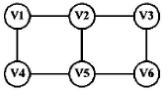

**پاسخ :**

**رنگها را c,b,a می نامیم .**

**علامت ضربدر ، گره های غیر امید بخش را مشخص میکنند و هر گرهی که به سه خط خطم می شود یعنی مانند گره هم تراز خود ادامه می یابد .**

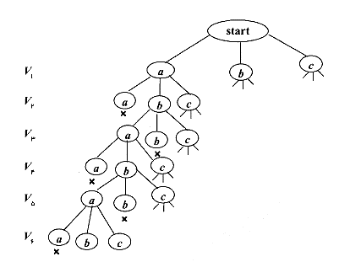

**یعنی شکل رسم شده ، دو جواب زیر را نشان میدهد :**

